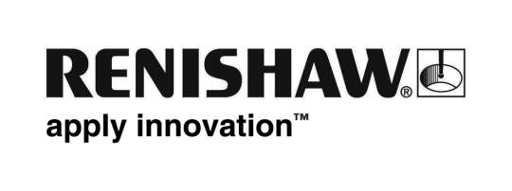
Renishaw al comando nella corsa per la produzione additiva

Renishaw, azienda leader mondiale per le tecnologie di misura e produzione additiva, sarà presente a Formnext 2017, per dimostrare che l'Additive Manufacturing ha tutte le carte in regola per diventare una tecnologia di produzione. Dal 14 al 17 novembre, l'azienda esporrà a Francoforte per presentare le ultime innovazioni e le soluzioni hardware e software, sviluppate per l’alta produttività e il monitoraggio dei processi di produzione additiva. Renishaw sarà allo stand E68, padiglione 3.1.
In questa occasione, Renishaw presenterà il nuovo sistema RenAM 500Q a quattro laser, che aumenta in modo significativo la capacità produttiva delle piattaforma di lavoro più comune nell’industria. Il principale vantaggio offerto dal sistema è una drastica riduzione dei costi di produzione di ciascun pezzo, ottenuta senza compromettere la qualità e la precisione tipiche dei sistemi a laser singolo. Grazie alla possibilità di aumentare fino a quattro volte la velocità dei processi, Renishaw prevede che il sistema RenAM 500Q renda la produzione additiva in metallo appetibile anche in applicazioni fino a ieri irraggiungibili per motivi di costo e apra settori che non si siano ancora affacciati a tecniche additive.
I visitatori dello stand Renishaw vedranno inoltre in prima persona le tecnologie di monitoraggio di processo, che consentono alle aziende di aumentare la competitività raccogliendo e analizzando dati utili all’ottimizzazione dei processi. Il sistema di monitoraggio, sviluppato e realizzato completamente all’interno dell’azienda, associa una telecamera al rilevamento sincrono della posizione del laser e, tramite tecnologia multispettrale, delle condizioni della pozza di fusione Durante la fiera saranno mostrate le funzioni analitiche del pacchetto InfiniAM, uno strumento per il monitoraggio dei processi e la pianificazione della produzione, che fornisce feedback sui dati raccolti dai sensori durante le operazioni di lavorazione additiva. Fra i vari prodotti in esposizione, InfiniAM Central e InfiniAM Spectral che forniscono agli utenti informazioni ad alta risoluzione, utili per comprendere meglio il processo di lavorazione e le caratteristiche della pozza di fusione.
Secondo Robin Weston, Marketing Manager per i prodotti Additive Renishaw, "La possibilità di utilizzare più laser in un sistema di piccole dimensioni contribuirà all'introduzione dei processi AM in nuovi mercati. È una tecnologia destinata a diffondersi anche in applicazioni in cui non sono solo i vantaggi tecnici a risultare interessanti, ma anche i benefici economici e produttivi, soprattutto in processi di produzione in serie di componenti di alta qualità.
Renishaw mostrerà ai visitatori della fiera che la produzione additiva può realizzare componenti di alta qualità in serie, assicurando al contempo un ottimo controllo sui processi e sulla qualità".
In occasione di Formnext, Renishaw presenterà anche High Temperature Build Volume, una nuova tecnologia che rende accessibili nuovi materiali altrimenti non utilizzabili,e che consente la produzione di pezzi voluminosi riducendo le tensioni dovute ad effetti termici. Una soluzione con un enorme potenziale per allargare i confini della produzione additiva e creare piattaforme da destinare a ricerca e sviluppo.
Presso lo stand saranno fornite anche dimostrazioni delle soluzioni di automazione Renishaw di ultima generazione e delle nuove funzionalità del software QuantAM per la preparazione delle lavorazioni.
For more information on Renishaw visit www.renishaw.it.

